Class

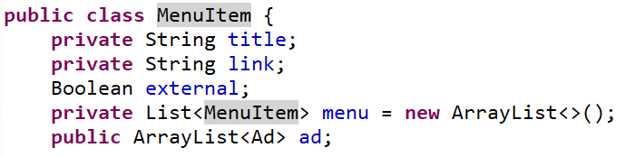

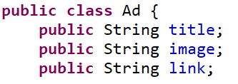



1. 使用Apache POI API讀取excel檔

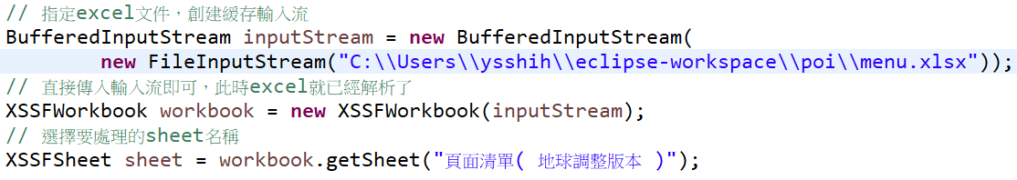

2. 每次讀取一個row，並賦值六層選單的title



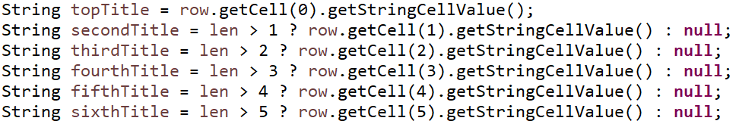

3. 六層title逐一建立child



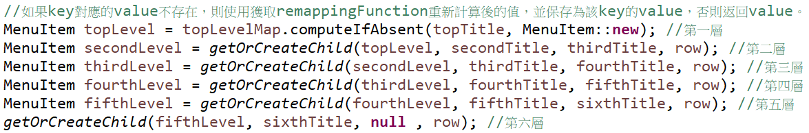

4. 建立child的方法: getOrCreateChild()，找尋有沒有這個child，若沒找到則建立child。若child是leaf則要給link，外部連結給true。

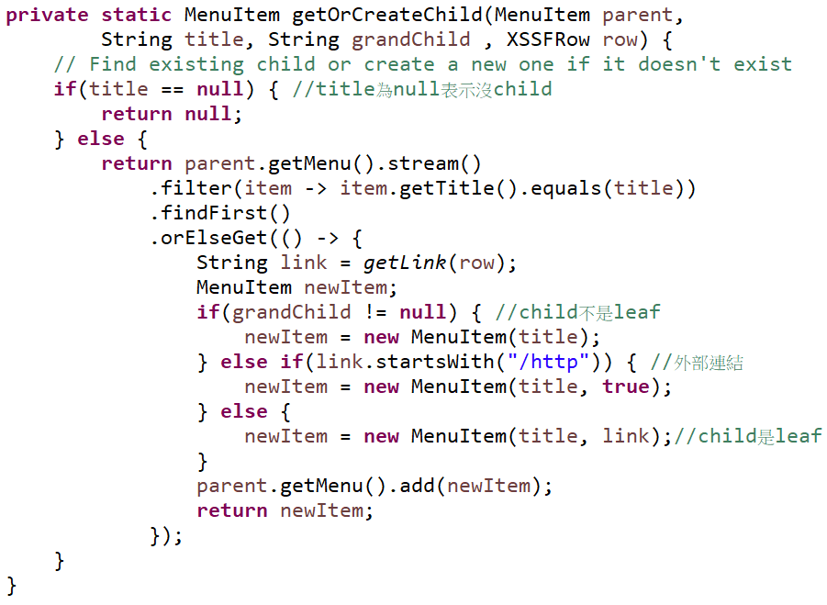

5. 處理廣告屬性: 所有廣告都位於第二層，所以對secondLevel.ad進行操作，

並用一個Set來儲存有讀過的項目，用於處理有多個廣告的項目。

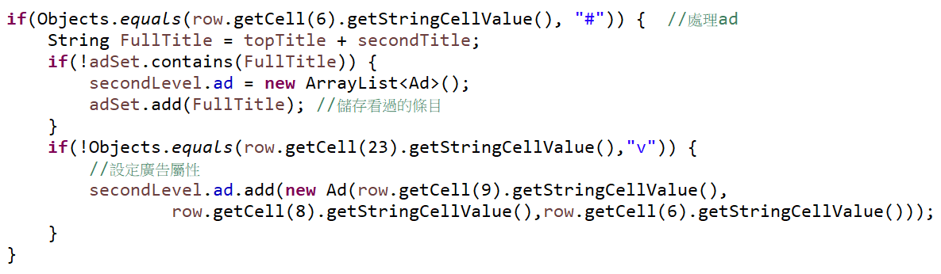

6. 將topLevelMap放入MenuData，建立欲輸出的物件。

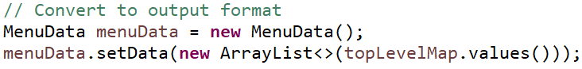

7. 使用Gson將物件轉成Json

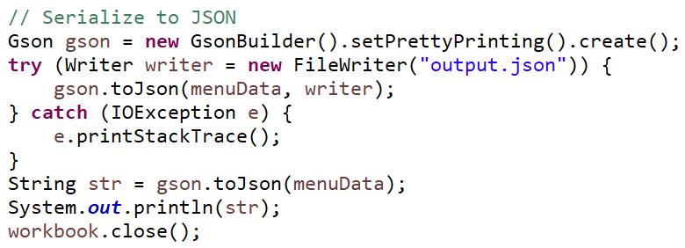

1. 設定檔:

將輸入與輸出路徑放至config.properties，位於project目錄中。

1. 例外處理:

使用java.util.logging，若有錯誤則輸出log。

1. 執行批次:

1.cd至project目錄 cd C:\poi

2.編譯project mvn compile

3. Running a JAR with Dependencies: Add the Maven Shade Plugin to pom.xml

4. package project mvn package

5.執行project java -cp target\one-0.0.1-SNAPSHOT.jar logger.LogTest

6.整合成batch